ДЕПАРТАМЕНТ ОБРАЗОВАНИЯ АДМИНИСТРАЦИИ ГОРОДА ТОМСКА
Муниципальное автономное общеобразовательное учреждение
средняя общеобразовательная школа № 36 г. Томска
дошкольное отделение

Конспект организованной образовательной деятельности
по познавательному развитию детей
в 2-ой младшей группе

ТЕМА: «ЯБЛОЧКО НАЛИВНОЕ»
Автор конспекта ООД: Каменева Елена Сергеевна
воспитатель 2-ой младшей группы «Апрелька»
Томск 2018г.

Цель: Развитие у детей способности передавать в изображении яблоки. Создавать условия для развития познавательных способностей дошкольников.
Задачи приоритетной образовательной области:

«Познавательное развитие предполагает»: развитие интересов детей, любознательности и познавательной мотивации; формирование познавательных действий; развитие воображения и творческой активности; формирование первичных представлений об объектах окружающего мира (форме, цвете, размере, материале):
П/Р: «Ознакомление с природой»:
- Расширять представления детей о разных видах яблок.
- Развивать умение отличать по внешнему виду и называть «фрукт – яблоко», «яблоко – ранетка».
П/Р: «Предметное и социальное окружение»:
- Расширять представления детей о том, как можно употребить в пищу яблоки и что можно из них приготовить (сок, пюре, компот, сухофрукты и т.д.)
- Продолжать развивать восприятие, создать условия для ознакомления детей с цветом, формой, величиной, осязаемыми свойствами яблока (гладкий, имеет вкус и запах, твердый, мягкий).
- Обогащать чувственный опыт детей и умение фиксировать его в речи. Совершенствовать восприятие детей, активно включая все органы чувств. Развивать образные представления.
- Продолжать показывать разные способы обследования предметов, активно включать движения рук по предмету.
- Формировать умение фиксировать внимание на предметах предметно-пространственной развивающей среды. Организация игровой деятельности с поисковыми элементами при помощи наводящих слов. Развитие ориентировки в пространстве, мышления, понимания речи.
П/Р: «Формирование элементарных математических представлений»:
- Развивать умение определять и называть: форму, цвет, величину предметов (круглой формы, округлой формы); группировать однородные предметы по величине (большие и маленькие).
- Закреплять устный счет в пределах «3» (замечено, что большая часть детей, уже считает до 3 – 5, но не все сопоставляют счет с предметом).
- Развивать умение видеть общий признак группы предметов (все … — круглые, эти — все красные, эти — все большие и т. д.).

Задачи ОО в интеграции:

«Художественно – эстетическое развитие предполагает»: развитие предпосылок ценностно-смыслового восприятия мира природы и реализацию самостоятельной творческой деятельности детей (изобразительной):
- Закреплять умение рисовать предметы круглой формы.
- Учить правильным приемам закрашивания красками (не выходя за контур, проводить линии кистью в одном направлении)

«Речевое развитие предполагает»: владение речью как средством общения; обогащение активного словаря; развитие связной, грамматически правильной диалогической и монологической речи:
- Создание условий для обогащения и активизации словаря:
- называние предмета (яблоко, фрукт, компот и т.д.);
- называние признака предмета (круглой формы, красное, желтое, яблочный вкус или вкус яблока и т.д.);
- называние действия предмета (катится и т.д.)
- Создавать условия для развёрнутого высказывания через наводящие вопросы воспитателя («Почему?», «Как?», «Зачем?» и т.д.).
- Учить выражать свою мысль в виде предложения с помощью мнемотаблицы. Совершенствовать навык детей высказываться полными предложениями, последовательно излагать мысли;
«Социально-коммуникативное развитие»:
- Развитие общения и взаимодействия ребенка с взрослыми и сверстниками;
- Становление самостоятельности, целенаправленности и саморегуляции собственных действий;
- Формирование готовности к совместной деятельности со сверстниками.
- Развитие ПУД: умения слушать и слышать, выполнять инструкцию взрослого.
«Физическое развитие»:
- Развитие и закрепление навыков основных движений: подпрыгивание, прыжки вверх на двух ногах, ползание.

Предпосылки учебной деятельности: проявляет инициативу и самостоятельность в разных видах деятельности – игре, общении и др.; активно взаимодействует со сверстниками и взрослыми. Ребёнок достаточно хорошо владеет устной речью, может использовать речь для выражения своих мыслей, построения речевого высказывания в ситуации общения. У ребёнка развита крупная и мелкая моторика; Может контролировать свои движения и управлять ими; Может соблюдать правил безопасного поведения; обладает начальными знаниями о природном и социальном мире, в котором он живет.

Оборудование для педагога: муляжи яблок разного размера и формы; настоящие яблоки разного цвета, сибирские яблочки - ранетка; «сюрпризный мешочек»; тарелка с кусочками яблок; фигурка «Друг с Юга». Ноутбук, проектор; программное обеспечение ActivInspire; интерактивное упражнение «Мнемотаблица» с мультфильмом «Аркадий Паровозов спешит на помощь»; Яблочный сок, яблочное пюре. Компот из ранетки. Ранетка разного цвета.

Оборудование для детей: шаблоны яблок, гуашь – три цвета, стаканчики с водой и кисточка на каждого ребёнка, палитра для красок; салфетки вытирать руки, клеёнки на стол.

Словарная работа: «яблоко», «ранетка», «катится», «фрукт», «компот».

Предварительная работа: тематические беседы на тему «Дары осени», знакомство с персонажем «Друг с Юга».

Вводная часть (мотивационный, подготовительный этап)
Содержание ОД | Образовательная область  (вид деятельности) | Формы работы | Наличие  средства  у детей | Образовательные  задачи | Целевые  ориентиры
Обращение воспитателя к детям
Воспитатель: Я приготовила вам сюрприз. Хотите узнать, какой это за сюрприз?  Присаживайтесь на стульчики….(воспитатель помогает детям рассаживаться более удобно). Сегодня вы будите настоящими исследователями.  (Воспитатель показывает мешочек с яблоком внутри. Мешочек завязан, не прозрачный).  В: Исследователи это те, кто изучает, наблюдает, исследует разные предметы и явления. Мешочек нельзя открывать, нельзя ронять на пол или бросать друг другу. Ощупывайте предмет, который лежит в мешочке, и скажите, какой он формы? | ПР/ познавательно-исследовательская | Аудирование; Игра «Сюрпризный мешочек»; Исследование объекта. | Слух; Тактильное восприятие, Рассматривание.  «Сюрпризный мешочек» | Развитие интересов детей, любознательности и познавательной мотивации; формирование познавательных действий;  Развивать восприятие, создать условия для ознакомления детей формой, величиной. | Проявляет инициативу и самостоятельность в разных видах деятельности – игре, общении и др.;

Основная часть Основная часть (содержательный, деятельностный этап)
Содержание ОД | Образовательная область  (вид деятельности) | Формы  работы | Наличие  средства  у детей | Образовательные  задачи | Целевые  ориентиры
В: (ответы детей). Какой формы тот предмет, который лежит внутри? Какой он на ощупь - твердый, мягкий? (ответы детей). Хорошо. Молодцы. Продолжим наше исследование?  Я открою мешочек, и каждый из вас дотронется до того предмета, который лежит внутри, но не подсматривает внутрь. Какой он? Гладкий или шершавый? Мокрый или сухой? Тёплый или холодный? (дети выполняют инструкцию, ответы детей).  В: Закройте глазки. Я поднесу мешочек к вашему носу, и вы сможете понюхать, и попробовать отгадать по запаху, что же это такое? (ответы детей). | ПР/ познавательно-исследовательская | Игра «Сюрпризный мешочек». Исследование объекта. | Мешочек | Развитие интересов детей, познавательной мотивации, ПУД: умения слушать и слышать, выполнять инструкцию взрослого. Совершенствовать восприятие детей, активно включая все органы чувств. Развивать образные представления.  Продолжать показывать разные способы обследования предметов, активно включать движения рук по предмету. | Ребёнок достаточно хорошо владеет устной речью, может использовать речь для выражения своих мыслей. Активно взаимодействует с взрослым.
После того, как все запланированные исследовательские действия с мешочком произведены, воспитатель достаёт из мешочка – яблоко.  Вопросы воспитателя: И так, что это? (ответы детей). Яблоко это что? Мебель? Может это одежда? Это овощ или фрукт? (ответы детей). Какой формы яблоко? (Воспитатель прокатывает яблоко по столу) Что сейчас происходит с яблоком? Какое действие? – «Катится». Какого цвета бывают яблоки? А вы знаете, что это такое? (показать сибирские яблочки, ранетки). Рассказать, что есть яблоки, которые растут очень далеко от нашего города, а в наших садах, в нашем климате растет сибирский сорт яблочек. (Демонстрация ранетки). | РР/ коммуникативная | Ситуативный разговор | Слово | Создание условий для обогащения и активизации словаря.  Развивать умение отличать по внешнему виду и называть «фрукт – яблоко», «яблоко – ранетка».  Закреплять понятие, что предметы круглой формы – катятся. | Активно взаимодействует с взрослым. Ребёнок достаточно хорошо владеет устной речью, может использовать речь для выражения своих мыслей в ситуации общения.
Вопросы воспитателя: Это «яблоко». А что с ним делают? (ответы детей).  Предлагаю вам ребятки попробовать настоящее яблочко на вкус, и опишите, какое оно на вкус – сладкое, кислое, может горькое или соленое? (выносится две тарелки с кусочками яблок и ранетки).  Но перед тем как вам его дать, я его тщательно помыла с мылом, облила кипятком. | ПР/ познавательно-исследовательская | Исследование объекта на вкус. | Кусочки яблок.  Слово. | Создание условий для обогащения и активизации словаря  Продолжать развивать восприятие, создать условия для ознакомления детей с цветом, формой, величиной, осязаемыми свойствами яблока. | Ребёнок достаточно хорошо владеет устной речью, может использовать речь для построения речевого высказывания в ситуации общения.
Вопросы воспитателя: мы с вами только что попробовали свежее яблоко на вкус. А что можно приготовить из яблок? Что бывает «яблочным»? Или «со вкусом яблока»? (воспитатель показывает приготовленные из яблок продукты). | ПР/ коммуникативная | Беседа  Наглядная демонстрация. | Слово.  Зрительное восприятие. | Расширять представления детей о том, как можно употребить в пищу яблоки и что можно из них приготовить | Обладает начальными знаниями о природном и социальном мире, в котором он живет.
В: Ребята, посмотрите, кто к нам пришел? Кто это? Наверно опять, что то хочет сказать? (воспитатель делает вид, что прислушивается к фигурке). Наш Друг с Юга говорит, что он нес яблоки в нашу группу и потерял их, где-то в нашей группе. И просит помочь их найти. Поможем ему? А сколько яблок нам нужно найти? (воспитатель делает вид, что прислушивается к фигурке). Три больших яблока и три маленьких. И попросил положить их на тарелочки, которые он приготовил для этого (воспитатель достаёт две тарелки разного размера). Мы будем искать яблоки и проведем физкультминутку  (воспитатель делает вид, что прислушивается к фигурке). Прежде чем отправится на поиски, наш Друг предлагает немного размять мышцы и суставчики, ручки и ножки приготовить к поиску. (воспитатель делает вид, что прислушивается к фигурке). Чтобы найти первое яблоко, нужно очень высоко подпрыгивать на месте и смотреть по сторонам – яблоко лежит, где то сверху. Чтобы найти другие яблоки, надо лечь на живот и передвигаться ползком – они лежат, где то в самом низу, закатились под мебель. А еще три яблока находятся под тем, за что вы садитесь, когда кушаете. | ФР/  двигательная | Физминутка с опорой на инструкцию воспитателя | Движение. | Организация игровой деятельности с поисковыми элементами при помощи наводящих слов. Развитие ориентировки в пространстве, мышления, понимания речи.  Развитие и закрепление навыков основных движений: подпрыгивание, прыжки вверх на двух ногах, ползание. | Может контролировать свои движения и управлять ими; Может соблюдать правил безопасного поведения;
В: (воспитатель делает вид, что прислушивается к фигурке). Наш Друг благодарит всех вас ребята, он очень рад, что вы нашли все яблоки и счастлив, что он приходит в гости к таким умным, наблюдательным ребятам. (Во время поисков, воспитатель напоминает детям, куда положить найденные яблоки). Если дети не догадаются, что большие яблоки необходимо положить на большую тарелку, а яблоки размером меньше, на тарелку маленькую, в этом случае на помощь приходит воспитатель. Через наводящие вопросы подталкивает детей к правильному выводу. Какие яблоки вы нашли? Опишите. Что можно сказать про размер яблок? На какой тарелке удобнее хранить большие яблоки? Почему? | ПР/ коммуникативная | Ситуативный разговор | Слово  Яблоки  Тарелки | Развивать умение определять величину яблок и группировать по величине (большие и маленькие). Закреплять устный счет в пределах «3»;  Развивать умение видеть общий признак группы предметов. | Проявляет инициативу, готов к совместной деятельности

Заключительная часть (подведение итогов, рефлексивный этап)

Содержание ОД | Образовательная область  (вид деятельности) | Формы работы | Наличие  средства  у детей | Образовательные  задачи | Целевые  ориентиры  (характеристики)
Воспитатель: Ребята присаживайтесь на свои стульчики. Давайте вспомним, чем мы сегодня занимались, а поможет нам в этом волшебная страничка. Посмотрите, пожалуйста, на наш экран. Включается страница флипчарта с активной мнемотаблицей. Опираясь на картинки - подсказки совместно с детьми проговариваем выводы.  См. приложение 1. | РР/ коммуникативная | Беседа, свободное общение по теме. | Слово | Совершенствовать навык детей высказываться полными предложениями, последовательно излагать мысли;  Создавать условия для усвоения норм и ценностей, принятых в обществе, включая моральные и нравственные ценности | Может использовать речь для выражения своих мыслей, построения речевого высказывания в ситуации общения.
Воспитатель показывает заготовки – шаблоны яблок, выполненные на плотной бумаге. Объясняет детям, что по желанию, сегодня в течение дня ребята могут раскрасить своё яблочко. Позже мы их положим, в нашу пустую корзинку (воспитатель показывает рисунок пустой корзины).  Если дети проявят желание и интерес, можно предложить раскрасить заготовку яблока, сразу после обсуждения. | ХЭР-изобразительная | Рисование гуашью  Выставка творческих работ. | Заготовки яблок;  Палитра с красками – три цвета;  Кисточки;  Стаканчики с водой, салфетки вытирать руки | Закреплять умение рисовать предметы круглой формы.  Учить правильным приемам закрашивания красками (не выходя за контур, проводить линии кистью в одном направлении) | Проявляет инициативу и самостоятельность в разных видах деятельности;  У ребёнка развита крупная и мелкая моторика; Может контролировать свои движения и управлять ими;
Просмотр мультфильма «Аркадий Паровозов спешит на помощь». | ПР/  Познавательно - исследовательская | Демонстрация видеоролика  Просмотр. | Зрение.  Слух. | Развитие интересов любознательности и познавательной мотивации; | Активно взаимодействует со сверстниками и взрослыми.

Приложение 1
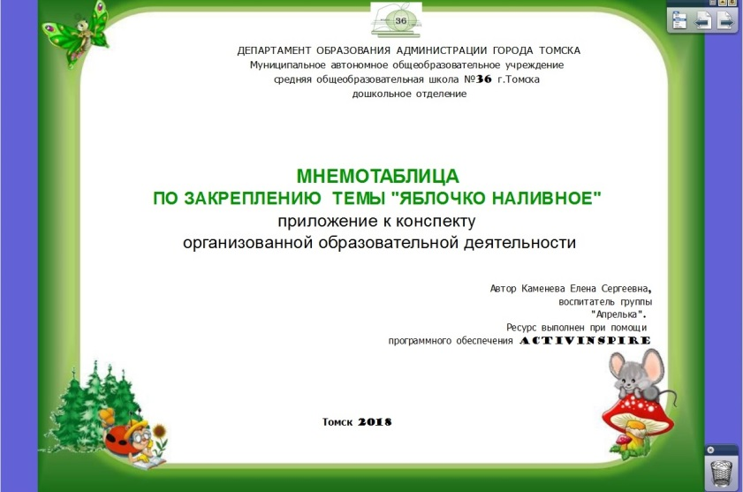
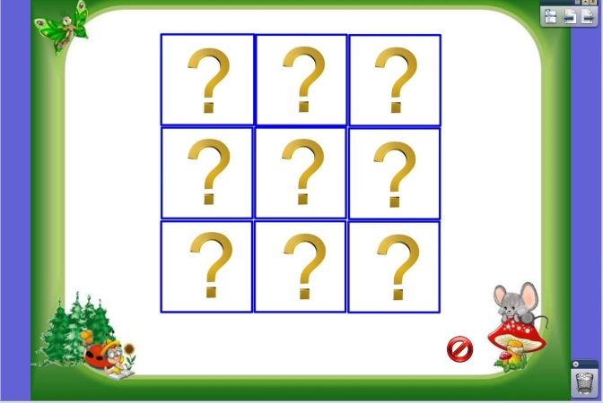 | Наводя курсор на знак вопроса, всплывает картинка подсказка. На все изображение наложено действие «Скрытие», что позволит поддерживать интерес и эффект сюрприза при работе с интерактивным пособием.  Внизу страницы справа кнопка «Сброса» или возврата страницы в изначальное положение.
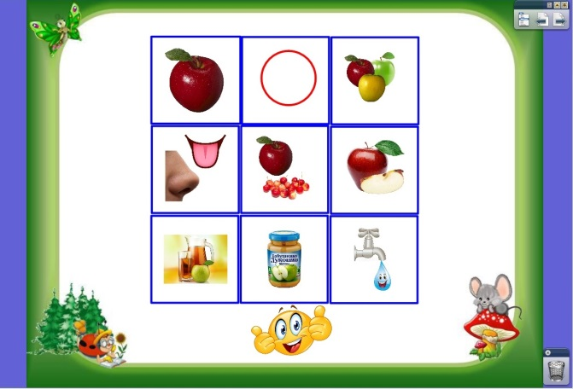 | Интерактивное упражнение создано педагогом при помощи программного обеспечения, для того, что бы помочь детям в увлекательной форме, составить описание, отвечая на ряд вопросов: Что это?; Какой формы?; Какого цвета?; Имеет – вкус и запах; Ранетка – разновидность яблока; Можно употреблять в пищу; Из яблока приготавливают соки и пюре; Обязательно помыть перед употреблением в пищу.  Кликнув на смайлик внизу страницы, загрузится серия из мультфильма «Аркадий Паровозов спешит на помощь», серия про необходимость мыть все овощи и фрукты перед едой.

